ШУМОВО НАТОВАРВАНЕ НА ГРАД ПЛЕВЕН, 2021 г.

Д О К Л А Д

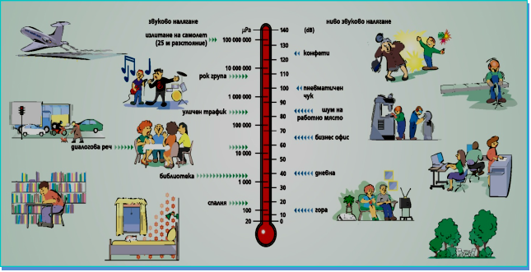

РЕГИОНАЛНА ЗДРАВНА ИНСПЕКЦИЯ - ПЛЕВЕН, 2021

І. УВОД
Шум е всеки звук, включително и тон, който оказва негативно влияние върху здравето на населението, нарушава отдиха, смущава контакта на човека с околната среда. Шумът засяга най-вече слуха и нервната система. Нивото на шум е различно в отделните части на урбанизираните територии и зависи от преобладаващите източници. В зависимост от вида на източниците шумът бива: транспортен, промишлен, вътреквартален и вътресграден шум. Автомобилният транспорт е основен източник на шум в урбанизираните територии.
Отрицателното влияние на шума върху населението води до повишаване на общата заболяемост, вследствие понижена обща имунологична способност, повишена честота на неврози, язвена болест, артериална хипертония, намалена работоспособност, преумора и др.

ІІ. НОРМАТИВНИ ДОКУМЕНТИ
Докладът за шумовото натоварване на град Плевен – 2021 година е изготвен съгласно изискванията на Наредба № 54 от 13 декември 2010 година за дейността на Националната система за мониторинг на шума в околната среда и за изискванията за провеждане на собствен мониторинг и предоставяне на информация от промишлените източници на шум в околната среда, раздел ІІІ, член 13, т.2 /ДВ. бр.3 от 11 Януари 2011 г./.

III. ОБЕКТ НА МОНИТОРИНГ
Град Плевен е урбанизирана територия с многофункционално икономическо и социално значение, комплексен център с пълно ежедневно обслужване на града, периодично обслужване за общината и епизодично – за областта и региона. Градът е с комплексно развити функции и добре съоръжен с технически инфраструктурни мрежи. Промишленото производство на град Плевен е съсредоточено в източната и западната промишлени зони. Развита е обща транспортно – комуникационна система. Комплексното транспортно обслужване се осъществява от автобуси, тролейбуси, таксиметрови пътнически и товарни коли, както лични и фирмени моторни превозни средства. По данни на НСИ към 31 декември 2020 година населението на град Плевен наброява 91 119 души.

IV. БРОЙ И РАЗПОЛОЖЕНИЕ НА ПУНКТОВЕТЕ ЗА МОНИТОРИНГ
Програмата за мониторинг на шум в град Плевен включва 21 пункта за наблюдение. Броят на пунктовете и разположението им е съобразен с методика, утвърдена от министъра на здравеопазването. Разпределението на пунктовете на територията на град Плевен е следното:
- 43% върху територии, подложени на въздействието на интензивен автомобилен трафик - 9 пункта;
- 14% върху територии с промишлени източници на шум-производствено складови територии и зони – 3 пункта;
- 43% върху територии, подлежащи на усилена шумозащита – 9 пункта.
Разположение на пунктовете за мониторинг на шум в град Плевен - 2021 година.

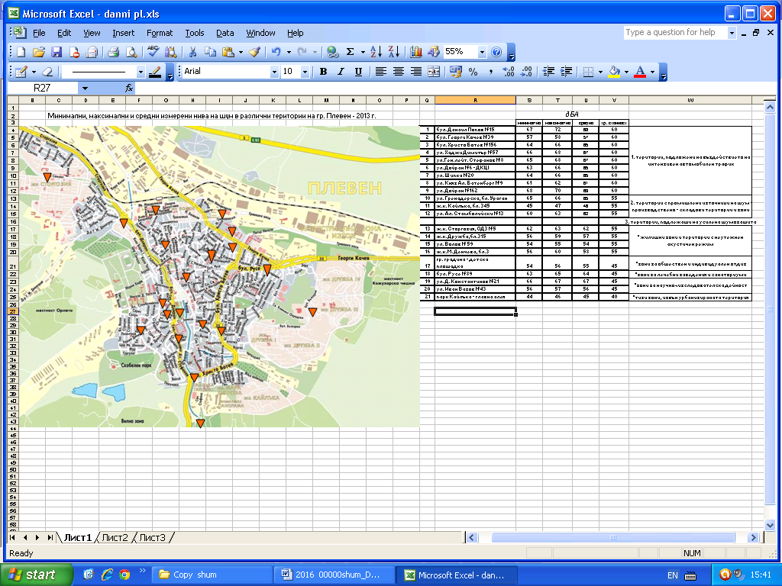

V. АНАЛИЗ НА ДАННИТЕ ОТ ПРОВЕДЕНИТЕ ИЗМЕРВАНИЯ
През 2021 година определянето нивата на шум е извършено чрез измервания и изчисления нивата на шум на всички пунктове, включени в Програмата. Измерванията са проведени в периода 10.05.2021-29.10.2021 година, три пъти през деня в два последователни дни на един пункт, за времето 8.30-17.00 часа и са отчетени плътността на трафика; работното време на обектите, разположени върху територии с промишлени източници на шум; влиянието на ремонтни и строителни дейности.
При провеждане на измерванията са използвани посочените методи в Наредба №6 от 26.06.2006 г. на Министерство на здравеопазването и Министерство на околната среда и водите за показателите за шум в околната среда, отчитащи степента на дискомфорт през различните части на денонощието, граничните стойности на показателите за шум и на вредните ефекти от шума върху здравето на населението (ДВ бр.58/18.07.2006г.). Получените резултати са представени в таблица №1.

Таблица №1
Пункт (вид, адрес) | Измерена/  изчислена стойност | Норма | Над/в  норма
Пункт (вид, адрес) | Еквивалентно  ниво на шума  dB(A) | Гранична  стойност  dB(A) | Над/в  норма
I. Пунктовете върху територии,
прилежащи към пътни, железопътни и въздушни трасета.
1. Пунктове върху територии,
подложени на въздействието на интензивен автомобилен трафик
1. бул. Данаил Попов №15 | 66.2 | 60 | над норма
2. бул. Георги Кочев №39 | 59 | 60 | в норма
3. бул. Христо Ботев №156 | 65 | 60 | над норма
4. ул. Хаджи Димитър №57 | 61.5 | 60 | над норма
5. ул. Ген. лейт. Стефанов №8 | 67.8 | 60 | над норма
6. ул. Дойран №6 - ДКЦ І | 62 | 60 | над норма
7. ул. Шипка №20 | 61.7 | 60 | над норма
8. ул. Княз Ал. Батенберг №9 | 58.5 | 60 | в норма
9. ул. Дойран №162 | 68.5 | 60 | над норма
2. Пунктове върху територии, подложени
на въздействието на релсов, железопътен
и трамваен транспорт
-
3. Пунктове върху територии, подложени на въздействието на
авиационен шум
-
II. Пунктовете върху територии с
промишлени източници на шум -
производствено-складови територии
и зони.
10. ул. Гренадерска, бл. Ураган | 66.2 | 55 | над норма
11. ж.к. Кайлъка, бл. 345 | 49.7 | 55 | в норма
12. ул. Ал. Стамболийски №13 | 63 | 55 | над норма
III. Пунктовете върху територии,
подлежащи на усилена шумозащита
1. Жилищни зони и територии
13. ж.к. Сторгозия, ОДЗ №5 | 62 | 55 | над норма
14 ж.к. Дружба,бл.315 | 58.8 | 55 | над норма
15 ул. Волов № 59 | 54 | 55 | в норма
16. ж.к. М. Денчева, бл.3, вх. Б | 57.7 | 55 | над норма
2. Зони за обществен и индивидуален отдих
17. Градска градина - детска площадка | 55.3 | 45 | над норма
3. Зони за лечебни заведения и санаториуми
18. бул. Русе №89 – пред клиника по ортопедия | 66 | 45 | над норма
4. Зони за научно-изследователска и
учебна дейност
19. ул. Д. Константинов №21 до ПГОТ | 65.2 | 45 | над норма
20. ул. Иван Вазов №43 до СУ „Иван Вазов“ | 56 | 45 | над норма
5. Тихи зони, извън урбанизираните
територии
21. парк Кайлъка - главна алея | 49.3 | 40 | над норма
Общ брой на пунктовете с нива над  нормата | 17

Данните от определянето нивата на шум през 2021 година показват, че в 80,95% от пунктовете, еквивалентните нива на шум са над граничната стойност за съответните територии, като преобладават пунктовете в шумовия диапазон 58-62 dBA (таблица №2).

Таблица №2

- Пунктове върху територии, подложени на въздействието на интензивен автомобилен трафик.
В териториите, подлежащи на въздействието на интензивен автомобилен трафик, граничната стойност на шум е 60 dBA. Резултатите от определянето показват, че еквивалентното ниво на шум на пунктовете от тези територии през 2021 година, се движи от 59 dBA до 68,5 dBA. Превишението варира от 0 dBA до 8,5 dBA и е почти същото в сравнение с предходната година (от 0 dBA до 8,7 dBA. На два пункта (пункт №2 на улица Г. Кочев № 39 и пункт №8 на ул. Княз Ал. Батенберг №9) регистрираните еквивалентни нива на шум (59 dBA и 58,5 dBA)р както и през предходната година са с по-ниски стойности от граничната норма – 60 dBA.
Определените еквивалентни нива на шум за територии, подложени на въздействието на интензивен автомобилен трафик за периода 2017-2021 година са представени на графика №1.

Графика №1
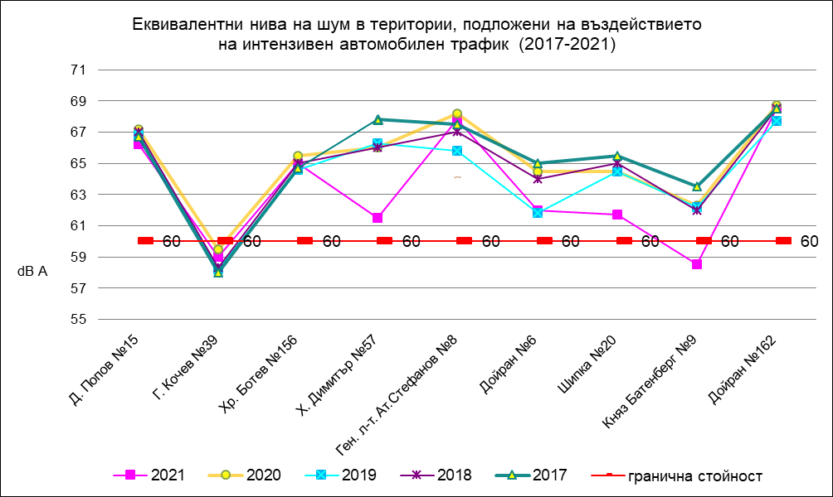
- Пунктове върху територии с промишлени източници на шум – производствено-складови територии и зони
Пунктовете, разположени върху територии с промишлени източници на шум – производствено-складови територии, са в близост до обекти, в които се извършват дейности, свързани с ежедневното обслужване на града и са обособени в източната и западната промишлени зони на град Плевен. Граничната стойност на нивото на шум за тези територии е 55 dBA. Показателят еквивалентно ниво на шум на трите пункта през 2021 година се движи от 49,7 dBA до 66,2 dBA. Превишението е от 0 dBA до 11,2 dBA и е с по-високи стойности от предходната година (от 0 dBA до 10,5 dBA).
На пункт №10 ул. Гренадерска, бл. Ураган през 2021 година отново са измерени по-високи еквивалентни нива на шум (66,2 dBA) в сравнение с предходната година (65,5 dBA). На пункт №11 ж.к. Кайлъка, бл.345 са измерени по-ниски еквивалентни нива на шум (49,7 dBA) в сравнение с 2020 година (50,7 dBA) и са под граничната стойност. На пункт №12 ул. Ал. Стамболийски №13, измерените еквивалентни нива на шум през настоящата година са с по-високи стойности (63 dBA) от 2020 година (58,8 dBA) и са над граничната стойност.
На графика №2 са представени еквивалентните нива на шум за периода 2017-2021 година.

Графика №2
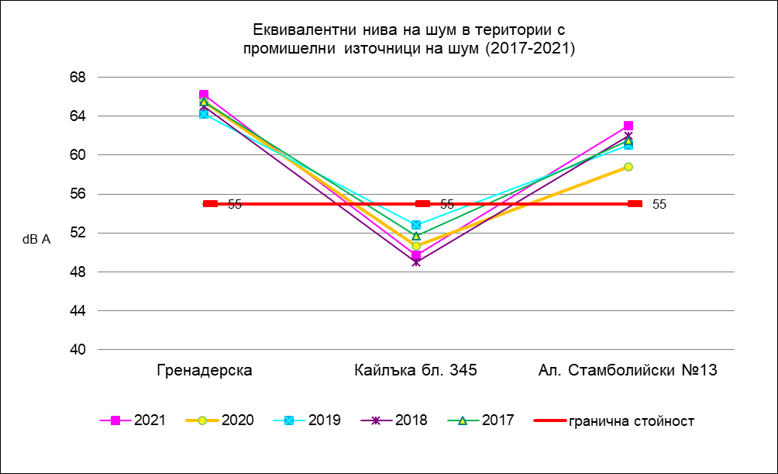
- Пунктове върху територии, подлежащи на усилена шумозащита
- Жилищни зони и територии.
В жилищни зони и територии граничната стойност на шум е 55 dBA. Показателят еквивалентно ниво на шум на четирите пункта се движи от 54 dBA до 62 dBA. Превишението е от 0 dBA до 7 dBA и е по-високо в сравнение с превишението за тези територии през предходната година (от 1,5 dBA до 4,8 dBA). През 2021 година на пункт №15 ул. Волов №59 са регистрирани по-ниски еквивалентни нива на шум спрямо предходната година и са под граничната стойност.
Определените средни нива на шум за територии с неутежнен акустичен режим за периода 2017-2021 година са представени на графика №3.

Графика №3
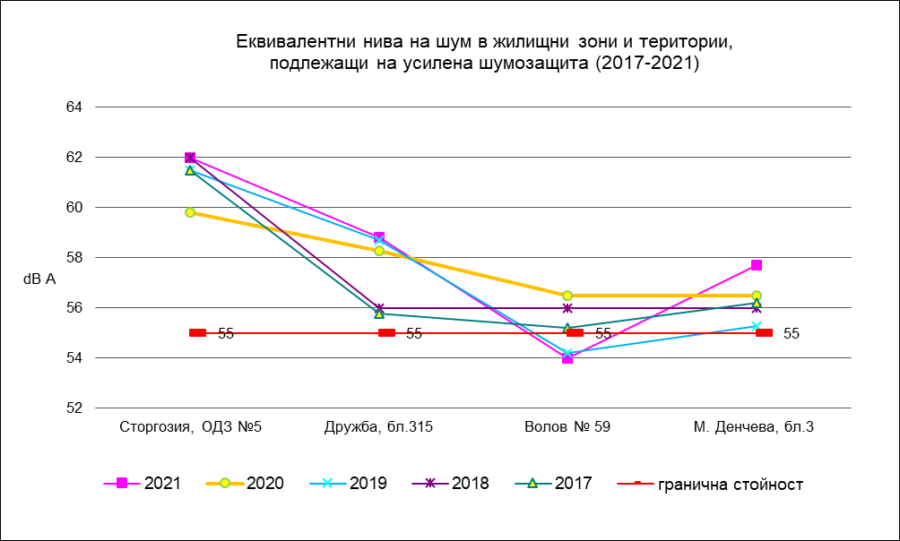
- Зони за обществен и индивидуален отдих, зони за лечебни заведения и санаториуми, зони за научно-изследователска дейност
В зоните за обществен и индивидуален отдих, зоните за лечебни заведения и санаториуми и зоните за научно-изследователска дейност граничната стойност е 45 dBA. Показателят средно ниво на шум на четирите пункта през 2021 година е в границите от 53,3 dBA до 66 dBA. Превишението от 8,3 до 21 dBA е по-високо в сравнение с превишението през 2020 година (от 10,3 dBA до 19,8 dBA). През настоящата година на два пункта измерените еквивалентни нива на шум са с по-ниски стойности и са над граничната стойност.
Стойности на шума над граничната стойност в териториите за обществен и индивидуален отдих и в зоните за научно-изследователска дейност е неблагоприятен факт, който може да повлияе отрицателно на здравето на гражданите.

- Тихи зони, извън урбанизираните територии
В тихи зони, извън урбанизираната територия граничната стойност е 40 dBA. Показателят еквивалентно ниво на шум на пункт №21 парк „Кайлъка“, главна алея (49,3 dBA) през 2021 година е с по-високи стойности от 2020 година (39 dBA) и е над граничната норма.
На графика №4 са представени определените средни нива на шум за съответните територии за периода 2017-2021 година.

Графика №4
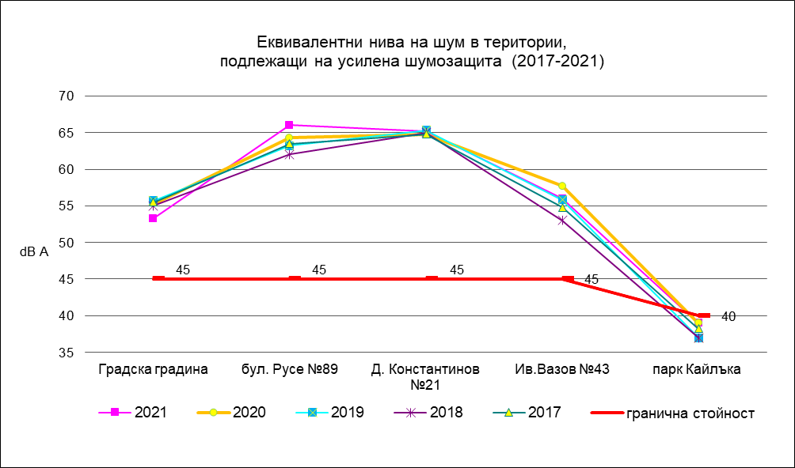
VI. ДИНАМИКА НА ШУМОВИТЕ НИВА ЗА ПЕРИОДА 2006-2020 ГОДИНА.

Таблица 3. Разпределение по диапазони на регистрираните шумови нива в урбанизираните територии за периода 2008-2021 година

Гoдина |  |  | Разпределение на регистрираните шумови нива по диапазони, в брой пунктове
Гoдина | Брой пунктове |  | под 58 dB(A) | 58-62 | 63-67 | 68-72 | 73-77 | 78-82 | над 82 dB(A)
Гoдина |  |  | под 58 dB(A) | dB(A) | dB(A) | dB(A) | dB(A) | dB(A) | над 82 dB(A)
2008 | 21 |  | 1 | 3 | 9 | 7 | 1 | - | -
2009 | 21 |  | 5 | 3 | 6 | 7 | - | - | -
2010 | 21 |  | 4 | 5 | 8 | 4 | - | - | -
2011 | 21 |  | 5 | 5 | 8 | 3 | - | - | -
2012 | 21 |  | 7 | 4 | 8 | 2 | - | - | -
2013 | 21 |  | 7 | 4 | 8 | 2 | - | - | -
2014 | 21 |  | 5 | 5 | 9 | 2 | - | - | -
2015 | 21 |  | 7 | 3 | 10 | 1 | - | - | -
2016 | 21 |  | 7 | 4 | 9 | 1 | - | - | -
2017 | 21 |  | 7 | 3 | 8 | 3 | - | - | -
2018 | 21 |  | 7 | 5 | 8 | 1 | - | - | -
2019 | 21 |  | 6 | 6 | 9 | - | - | - | -
2020 | 21 |  | 6 | 5 | 8 | 2 | - | - | -
2021 | 21 |  | 6 | 7 | 6 | 2 | - | - | -
Таблица 4. Разпределение по диапазони на регистрираните шумови нива в урбанизираните територии за периода 2008-2021 година

Г одина | Общ брой пунктове | Разпределение на регистрираните шумови нива по диапазони, в%
Г одина | Общ брой пунктове | под 58 dB(A) | * 58-62 dB(A) | 63-67 | 68-72 | 73-77 | 78-82 | над 82 dB(A)
 |  |  |  | dB(A) | dB(A) | dB(A) | dB(A) | над 82 dB(A)
2008 | 100% | 4,80% | 14,30% | 42,80% | 33,30% | 4,80% | 0,00% | 0,00%
2009 | 100% | 23,80% | 14,30% | 28,60% | 33,30% | 0,00% | 0,00% | 0,00%
2010 | 100% | 19,10% | 23,80% | 38,10% | 19,10% | 0,00% | 0,00% | 0,00%
2011 | 100% | 23,80% | 23,80% | 38,10% | 14,30% | 0,00% | 0,00% | 0,00%
2012 | 100% | 33,30% | 19,10% | 38,10% | 19,10% | 0,00% | 0,00% | 0,00%
2013 | 100% | 33,30% | 19,10% | 38,10% | 19,10% | 0,00% | 0,00% | 0,00%
2014 | 100% | 23,80% | 23,80% | 42,80% | 9,50% | 0,00% | 0,00% | 0,00%
2015 | 100% | 33,30% | 14,30% | 47,60% | 4,80% | 0,00% | 0,00% | 0,00%
2016 | 100% | 33,30% | 19,10% | 42,80% | 4,80% | 0,00% | 0,00% | 0,00%
2017 | 100% | 33,30% | 14,30% | 38,10% | 14,30% | 0,00% | 0,00% | 0,00%
2018 | 100% | 33,30% | 23,80% | 38,10% | 4,80% | 0,00% | 0,00% | 0,00%
2019 | 100% | 28,60% | 28,60% | 42,80% | 0,00% | 0,00% | 0,00% | 0,00%
2020 | 100% | 28,60% | 23,80% | 38,10% | 9,50% | 0,00% | 0,00% | 0,00%
2021 | 100% | 28,60% | 33,30% | 28,60% | 9,50% | 0,00% | 0,00% | 0,00%

VII. ИЗВОДИ
Анализът на получените резултати позволява да се направят следните изводи:
- В територии, подлежащи на въздействието на интензивен автомобилен трафик превишението на граничната стойност през настоящата година се запазва на същото ниво. На два пункта са определени еквивалентни нива на шум под граничната стойност за съответните територии.
- В територии с промишлени източници на шум на два пункта измерените нива на шум са с по-високи и на един пункт с по-ниски стойности от предходната година. На един пункт измерените нива на шум са под граничната стойност за съответните територии.
- В жилищни зони и територии превишението на граничната стойност е по-високо в сравнение със същото през 2020 година. На един пункт са определени еквивалентни нива на шум с по-ниски стойности от предходната година и са под граничната стойност.
- В зоните за обществен и индивидуален отдих, зоните за лечебни заведения и санаториуми и зоните за научно-изследователска дейност превишението на граничната стойност е по-високо в сравнение със същото през 2020 година. На два пункта измерените еквивалентни нива на шум са с по-ниски стойности от предходната година, но са над граничната стойност. В тихи зони, извън урбанизираната територия еквивалентното ниво на шум през 2021 е над граничната стойност.
- През 2021 година в 80,95% от пунктовете са определени еквивалентни нива на шум над граничната стойност за съответните територии - преобладават пунктовете в шумовия диапазон 58-62 dBA.

VIII. ПРЕДПРИЕТИ МЕРКИ ОТ ОБЩИНА ПЛЕВЕН ЗА НАМАЛЯВАНЕ ШУМОВОТО НАТОВАРВАНЕ В УРБАНИЗИРАНАТА ТЕРИТОРИЯ

- Мероприятия за поддържане и възстановяване на зелените площи и растителността в град Плевен.
През месец ноември е започнало засаждане на 71 броя нови дървесни видове на места на вече премахнати изсъхнали, стари и болни дървета.
Ежедневно се извършва поддържане на новите и вече съществуващи зелени площи, дървесна и храстова растителност на територията на град Плевен.

- Мероприятия за подобряване експлоатационното състояние на пътищата в град Плевен.
През 2021 година са извършени текущи ремонти с обща площ 4 300 кв.м., както следва:
- изкъртване на настилката по трасетата на тролеите в ж.к. Сторгозия, ж.к. Дружба, ж.к. Кайлъка и централните градски части; до зала “Балканстрой”, пред заводите ЛЕОНИ и МЕТЕКНО, Ген. Тошев, ж.к. „Воден“, 7 улици и 1 междублоково пространство;
- ремонт на отточни решетки на 6 улици;
- ремонт на тротоари на 5 броя улици.
Основен ремонт през 2021 година е изпълнен с обща площ 11 000 кв.м.
Паралелно с извършените ремонти се следи и поддържат в техническа изправност настилките на основните улици и булеварди в града.

- Оптимизиране на режима, структурата и интензивността на транспортните потоци в град Плевен.
През текущата година положената напречна маркировка на уличната мрежа в град Плевен е 6235,50 кв.м., като основните места са пред учебни и детски заведения, кръстовища на главни улични артерии, както и 3114 кв.м. надлъжни осови прекъснати и непрекъснати линии.
Монтирани са 106 броя нови пътни знаци и са ремонтирани – 26 броя. Монтирани са 256 м. нови пешеходни парапети и са ремонтирани 34 м. от съществуващите.

ІX. ПРЕПОРЪКИ
С цел намаляване вредното влияние на шума върху здравето на населението е необходимо:
  - Да продължи предприемането на мерки за намаляване нивата на шум в зоните за обществен и индивидуален отдих, зоните за научно-изследователска дейност и в територии, подлежащи на въздействието на интензивен автомобилен трафик.
  - Община Плевен да продължи изпълнението на общите мерки за намаляване нивата на шум и ограничаване на здравния риск от шумовото натоварване за населението в град Плевен.

